Courge, Burrata, condiment ail noir
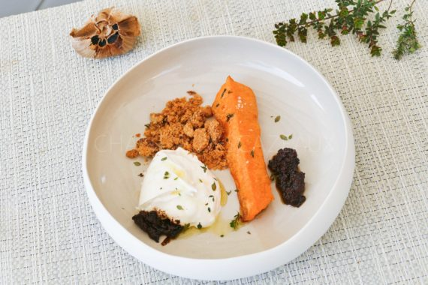
Ingrédients (pour 4 personnes):
Un beau morceau de courge, 2 cuillerées à s. d'huile de noisette, 1 cuil. à c. de miel, 1 cuil. à c. de soja, fleur de sel, thym
10 olives noires dénoyautées, 5 gousses d'ail noir Aomori, 1 anchois, 4 cuil. à s. d'huile d'olive
1 belle Burrata, fleur de sel, poivre, huile d'olive
Crumble à l'ail : tout est dit dans cette recette.
Préparation:
Peler la courge, couper des morceaux dans la longueur et poser sur un plat qui va au four. Mélanger l'huile, le soja et le miel ; badigeonner les morceaux de courge avec le mélange, ajouter fleur de sel et thym puis enfourner à 170 ° C pendant environ 30 minutes.
Préparer le crumble:
Cuire les gousses d’ail épluchées dans une casserole. Égoutter et écraser à la fourchette.
Mélanger tous les ingrédients du crumble avec la purée d’ail, étaler sur plaque et cuire au four 170 °C jusqu’à légère coloration.
Préparer le condiment:
Mixer tous les ingrédients finement.
Déposer 1 ou 2 morceaux de courge confite dans les assiettes. Diviser la Burrata en 4 et la répartir dans les assiettes. Ajouter du crumble et le condiment à l'ail noir, verser un filet d'huile d'olive sur la Burrata. Ne pas oublier fleur de sel et poivre du moulin, et voilà une entrée super sympa à partager entre amis!

www.assiettesgourmandes.fr

